מדריך למשתמש – מערכת CineLearn

מבוא
ברוכים הבאים ל-CineLearn, פלטפורמה אינטראקטיבית לגילוי ולמידה מתוך סרטים חינוכיים ואיכותיים. המערכת מאפשרת למשתמשים לחפש סרטים, לסנן אותם לפי ז'אנרים, לצפות במידע מפורט ואף לדרג אותם. בנוסף, המערכת מציעה דף אנליטיקות המציג ניתוחי עומק על נתוני הסרטים.

דף הבית
דף הבית הוא שער הכניסה למערכת. בחלקו העליון תמצאו את שורת החיפוש וכפתורי הסינון. מתחתם מוצגות כרזות של סרטים פופולריים. לכל סרט מוצג הציון הממוצע ושנת היציאה.
אופן השימוש:
- גלול למטה כדי לראות את כל קטלוג הסרטים הזמין.
- לחץ על כרזת סרט כלשהו כדי לעבור לעמוד הפרטים שלו.
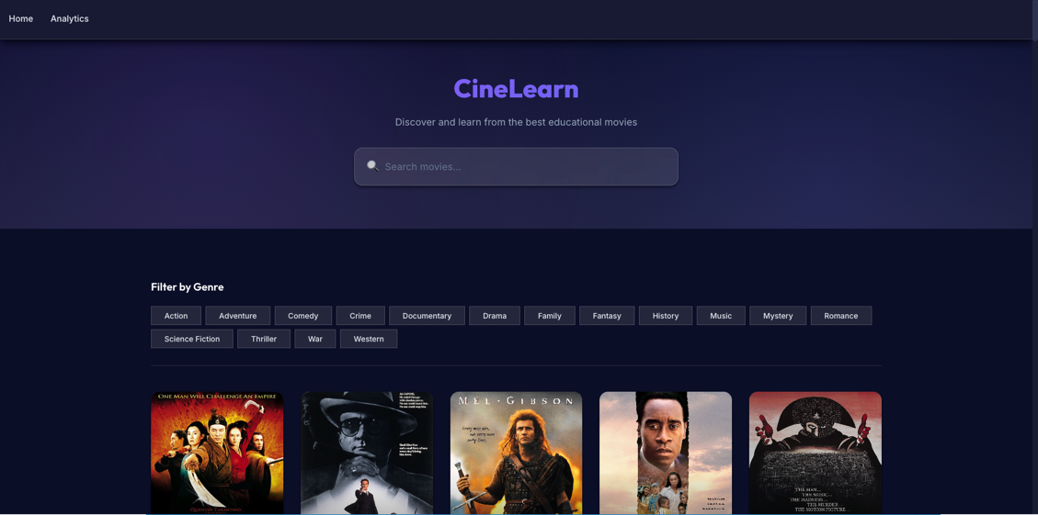

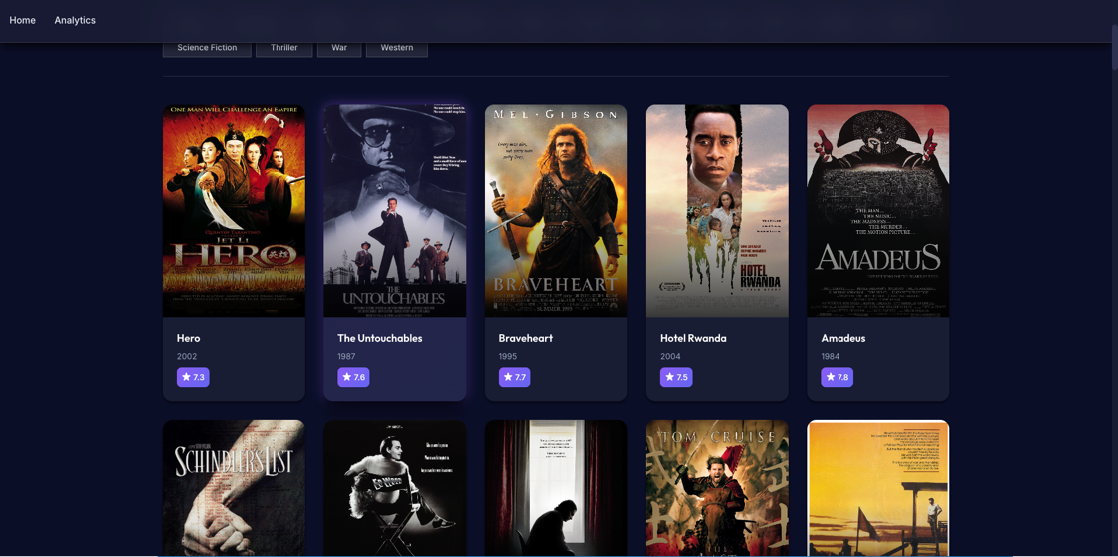

חיפוש וסינון סרטים
המערכת מציעה כלי חיפוש וסינון מתקדמים כדי לעזור למשתמש למצוא סרטים ספציפיים בקלות.
אופן השימוש:
- חיפוש לפי שם סרט: הקלד את שם הסרט (או חלק ממנו) בשורת החיפוש במרכז המסך. התוצאות יתעדכנו בזמן אמת.
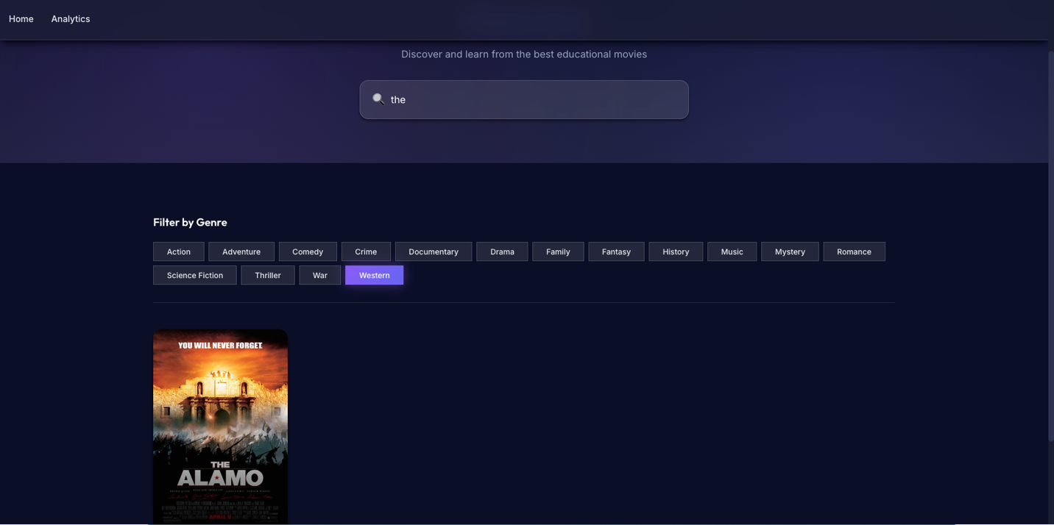
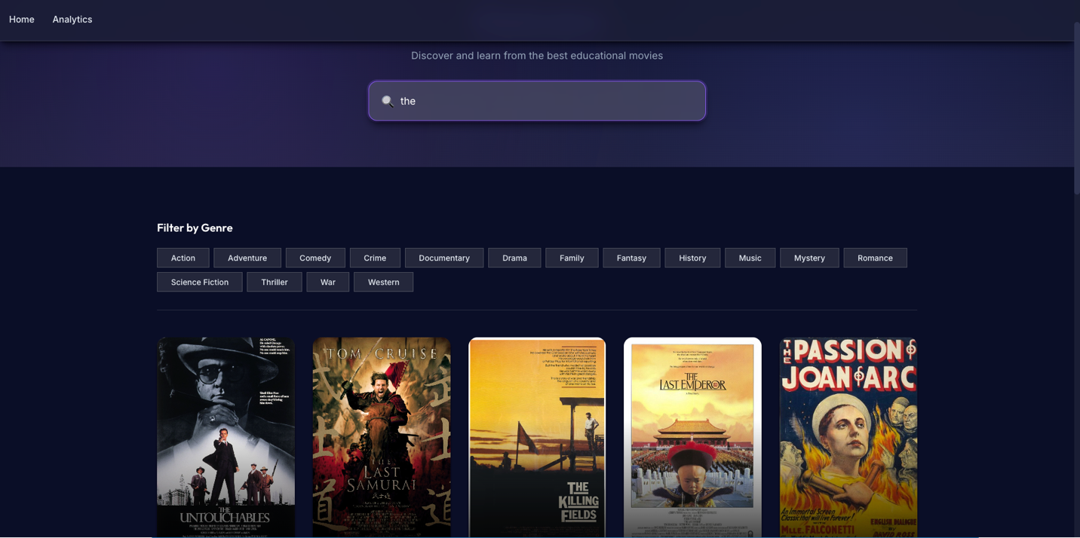
- סינון לפי ז'אנר: לחץ על אחד מכפתורי הז'אנר - רשימת הסרטים תצטמצם ותציג רק סרטים התואמים את הז'אנר שנבחר. ניתן לשלב חיפוש טקסטואלי עם סינון ז'אנר.

דף פרטי סרט
לחיצה על סרט תוביל את המשתמש לעמוד המידע המלא. בעמוד זה מוצגים נתונים מקיפים הכוללים:
- תקציר העלילה.
- תאריך שחרור, משך הסרט ודירוג נוכחי.
- תגיות ז'אנר המשויכות לסרט.
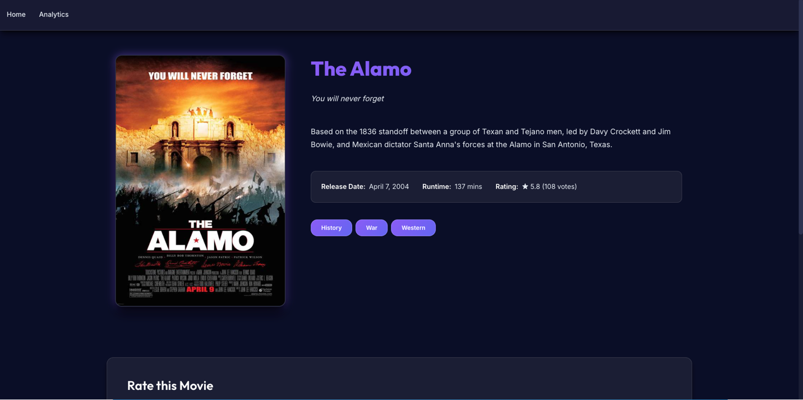

דירוג וצוות השחקנים
בתחתית עמוד הפרטים, המשתמש יכול להיות מעורב פעיל ולדרג את הסרט, וכן לראות את רשימת השחקנים הראשיים.
אופן השימוש:
- דירוג: בתיבת הדירוג, בחר מספר או השתמש בחצים כדי לקבוע ציון.
- לחץ על כפתור ההגשה לשליחת הדירוג למערכת, דבר אשר יעדכן את הדירוג הנוכחי לסרט.
- צוות שחקנים: ניתן לעיין ברשימת השחקנים המופיעה ככרטיסיות עם שמות השחקנים והדמויות אותן גילמו.
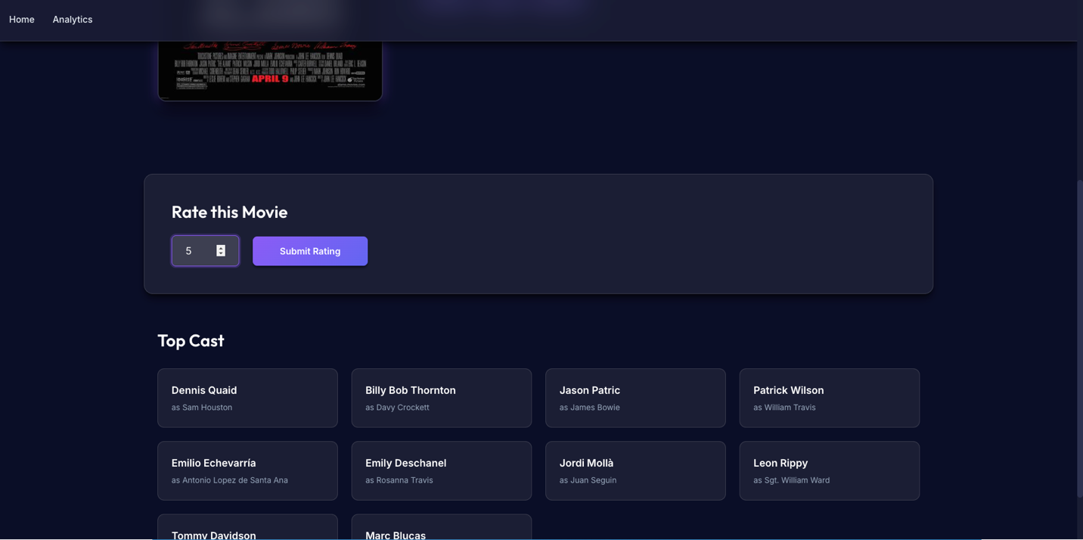

דף האנליטיקות
לחיצה על הקישור "Analytics" בתפריט הניווט העליון תוביל ללוח הבקרה. דף זה מציג ויזואליזציה של נתונים סטטיסטיים מתוך מסד הנתונים של הסרטים:
- הז'אנרים הפופולריים ביותר לפי כמות סרטים
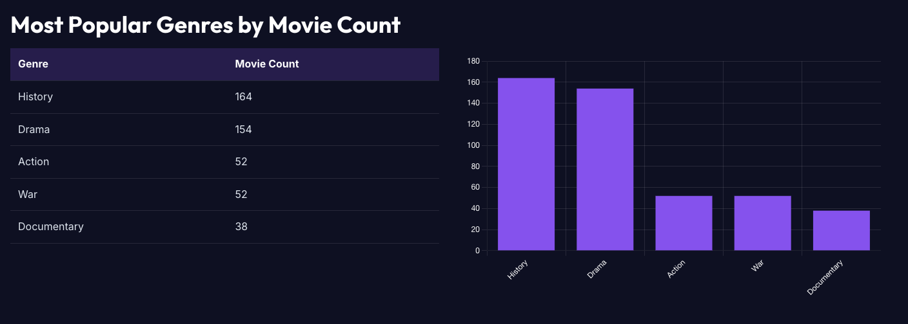
תרשים זה מציג את הרכב מסד הנתונים לפי קטגוריות. הוא משקף את התפלגות הסרטים בין ז'אנרים שונים (כגון היסטוריה, דרמה ופעולה), ומאפשר למשתמש לזהות אילו קטגוריות הן הדומיננטיות ביותר במאגר.
- השחקנים הפוריים ביותר לפי הופעות בסרטים
ויזואליזציה זו מדגישה את השחקנים המלוהקים בתדירות הגבוהה ביותר במסד הנתונים. היא מייצגת את דירוגם בהתאם למספר הסרטים הכולל שבהם הם מופיעים.
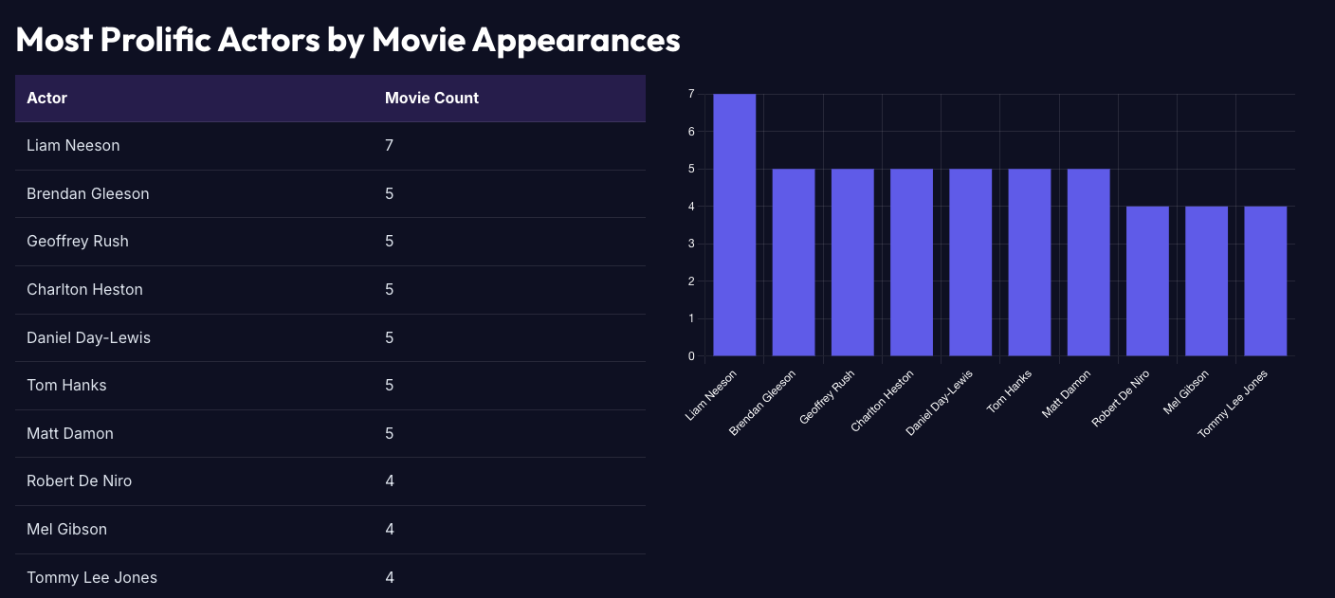
- משך סרט ממוצע לפי ז'אנר
גרף זה מספק ניתוח של אורך הסרטים בהתבסס על הקטגוריה שלהם. הוא מייצג את האורך הממוצע (בדקות) של סרטים בז'אנרים שונים, ועוזר לזהות אילו סוגי סרטים (למשל הרפתקאות או מלחמה) נוטים להיות ארוכים יותר בהשוואה לאחרים.
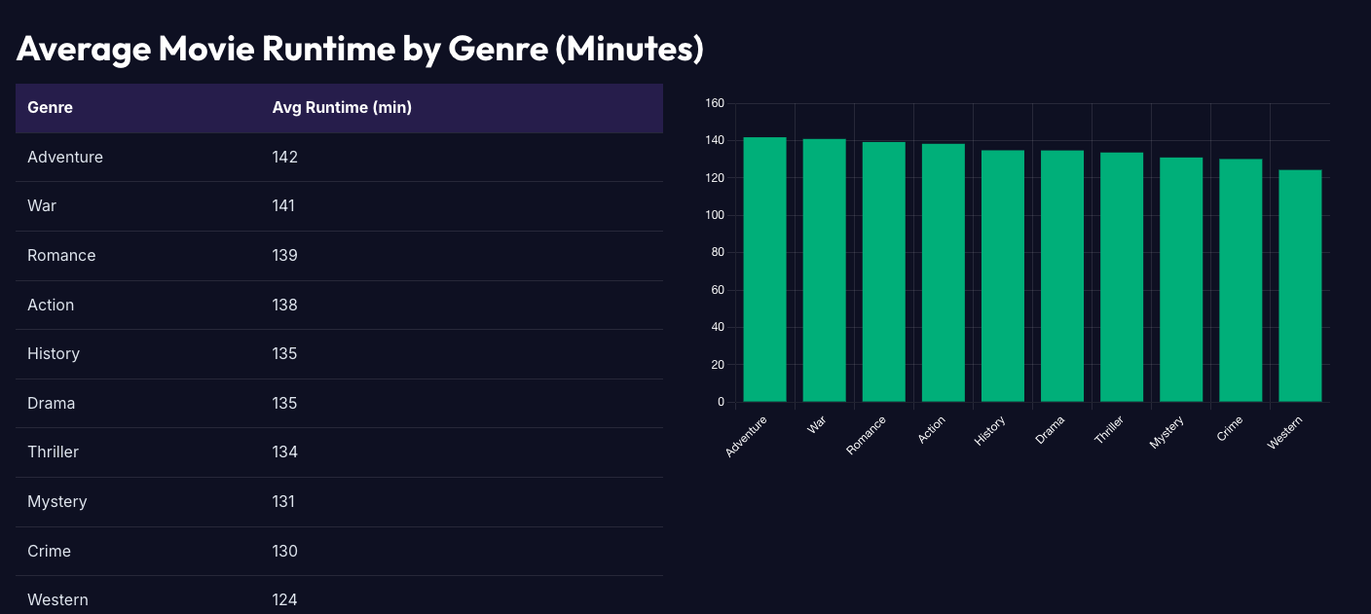
- הכישלונות הקופתיים הגדולים ביותר
ניתוח זה מתמקד בביצועים פיננסיים חלשים. הוא מייצג את הפער בין עלויות ההפקה לבין ההכנסות בקופות, ומדגיש סרטים שגררו את ההפסדים הכספיים הגדולים ביותר על ידי השוואה בין תקציבים גבוהים להכנסות נמוכות.
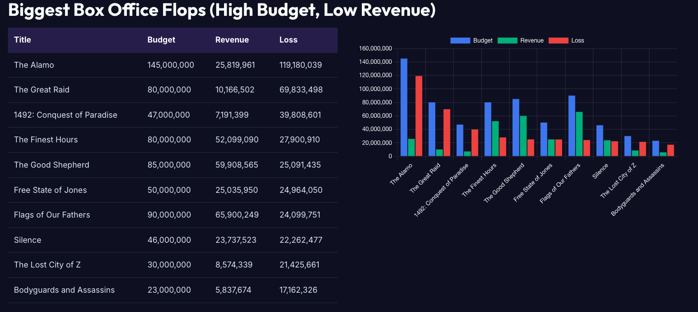

- המדינות המובילות בהפקת סרטים
תרשים זה מציג את הריכוז הגיאוגרפי של הפקת הסרטים. הוא מייצג את ההתפלגות הגלובלית של הנתונים, ומדרג מדינות על סמך נפח הסרטים הכולל שהופק בהן, כדי להראות אילו מדינות הן התורמות העיקריות לספרייה.
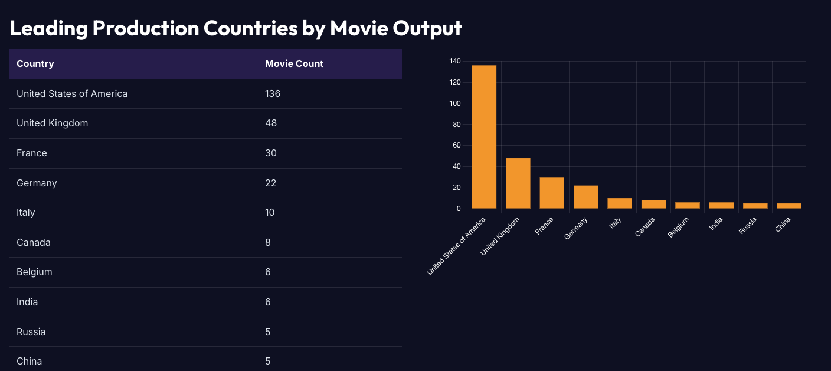
- הסרטים המתויגים ביותר לפי כמות מילות מפתח
מדד זה מתמקד במטא-דאטה של הסרטים - הוא מייצג את תיוג הסרטים על ידי דירוגם בהתבסס על מספר מילות המפתח או התגיות המשויכות אליהם, ומצביע על הסרטים בעלי התיאור המפורט ביותר.
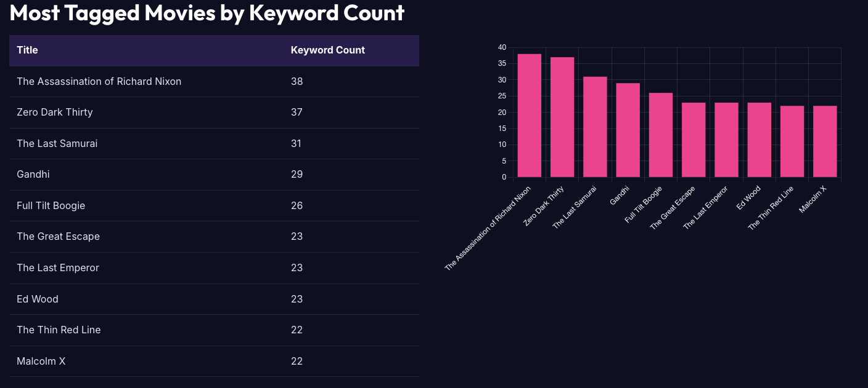

- סרטים המשתייכים למספר הז'אנרים הרב ביותר
ויזואליזציה זו מזהה סרטים בעלי היקף תמטי רחב. היא מייצגת את האופי של כותרים ספציפיים על ידי ספירה של מספר סיווגי הז'אנר השונים אליהם משתייך סרט יחיד, ומדגישה סרטים המשלבים מספר רב של קטגוריות.
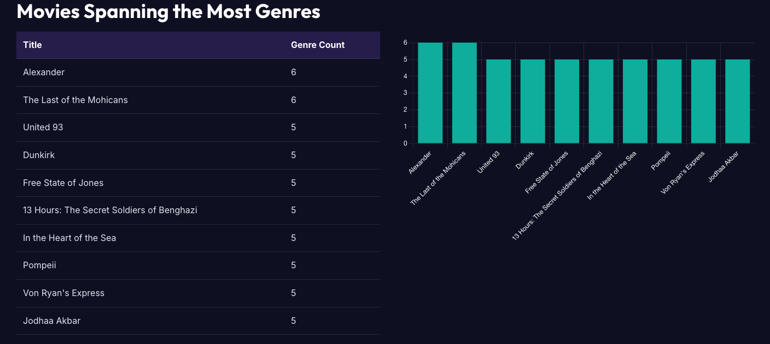
- אנשי הצוות המגוונים ביותר לפי כמות מחלקות
תרשים זה מדגיש כישרונות רב-תחומיים בתעשייה. הוא מייצג את הגיוון המקצועי של אנשי צוות (כגון במאים או כותבים) על ידי מעקב אחר מספר המחלקות השונות בהן עבדו, להבדיל מרק ספירת כמות הסרטים שיצרו.
